新北区大中小学思政课一体化建设吴海燕优秀教师
培育室活动简报（第三十四期）
【一、活动通知】
新北区大中小学思政课一体化培育室第三十四次活动通知
一、活动理念：
为深入贯彻新课程理念，聚焦法治教育核心素养培育，搭建区域思政教学交流平台，推动道德与法治课堂教学提质增效，现组织开展新北区大中小思政课一体化建设第三十四次教研活动。
二、活动主题：法治赋能思政课堂 素养引领成长之路
三、活动时间：2026年1月22日（周四）下午
四、活动地点：腾讯会议室
五、参加人员：新北区大中小学思政课一体化培育室全体成员
六、活动流程
环节 | 时间 | 内容 | 负责人
【环节一】  课堂思政 | 13:20-14:00 | 六年级《守法不违法》 | 飞龙实验小学 马璐
【环节一】  课堂思政 | 14:15-14:55 | 四年级《网络新世界》 | 飞龙实验小学 李叶男
【环节二】  思政学习 | 15:05-15:50 | 《从思政角度看网红鸡排哥》 | 飞龙实验小学 李叶男
【环节三】  沙龙研讨 | 16:00-16:15 | 教师说课、评课 | 培育室全体成员
【环节五】  引领提升 | 16:15-16:50 | 总结提升、专家引领 | 吴海燕
七、其他安排
1.活动组织、主持：吴海燕
2.活动通知、摄影报道：袁媛
3.签到点名、活动简报：沈佳敏
新北区大中小学思政课一体化培育室
2026年1月16日

【二、活动签到】线上学习
【腾讯文档】第34次活动观课点评
https://docs.qq.com/sheet/DT0RpSGhqaVZJUXpR
【三、活动过程材料】
环节一：课堂思政
飞龙实验小学 马璐《守法不违法》

- 情境导入
1. 播放《第二十条》预告片混剪，突出检察官韩明（雷佳音饰）的形象。
2. 呈现AI生成的“韩明”致辞视频/音频：“各位同学，我是检察官韩明。我刚调到市检察院，专门负责未成年人案件。现在我面临几个棘手案子，急需一批有正义感、懂法律的‘少年检察官’协助我。你们愿意加入我的团队，一起守护青春，向侵害说‘不’吗？”
3. 出示本课任务：完成“少年检察官”考核，处理三个典型案件。
【设计意图】利用电影IP和AI技术创设真实、有趣、富有使命感的大情境，瞬间抓住学生注意力，激发学习兴趣和内在动机。

二、第一案：不良行为的边界
1.发布案件一：“悔恨的泪水”案。引导学生阅读教材中的案例。
2.提问引导：“少年检察官们，请分析：
-案例中的男孩有哪些‘不良行为’？
-这些行为可能受到哪些处理？（校规/法律）
-这滴‘悔恨的泪水’告诉我们什么道理？”
3.总结升华：法律不仅是保护伞，也是高压线。小恶不纠，必酿大祸。出示名言：“勿以恶小而为之”。
【设计意图】从法律惩戒性入手，通过案例分析让学生明白行为的边界和后果，树立“守法”的第一层意识：管住自己，不越红线。

三、第二案：向校园欺凌亮剑
发布案件二
（一）观影引思
1.播放电影核心片段：精心剪辑并播放《第二十条》中关键情节：
-片段A：张科等人在厕所欺凌低年级同学（凸显欺凌的暴力性与隐蔽性）。
-片段B：韩雨辰挺身而出制止，与张科发生冲突。
-片段C：张科恶人先告状，诬陷韩雨辰打人，韩雨辰百口莫辩（凸显欺凌的复杂性与反咬一口的特点）。
- 抛出核心问题：“少年检察官们，这就是我们接手的第一个大案。请你们判断：谁才是真正的受害者？谁在施行欺凌？韩雨辰的做法对吗？”

（二）辨析探究
1.链接课本，厘清概念：
-“同学们，根据教材P83的定义，张科的行为属于典型的校园欺凌（身体欺凌、关系欺凌）。而韩雨辰的行为，其初衷是制止不法侵害，这涉及到‘正当防卫’的精神。”（简要解释正当防卫的概念，不必过深）
-出示课本P83案例：“再看教材中的这个案例，里面的行为和电影里的有何相似之处？”（引导学生发现共性：重复性、恶意、力量不均衡）
2.组织深度讨论：
-“为什么被厕所欺凌的同学不敢站出来说话？”（引导分析恐惧、羞耻、害怕报复等心理，链接课本中“沉默的呐喊”）
-“如果你是那位被欺凌的同学，在韩雨辰帮助你之后，你可以怎么做来打破沉默？”（引导学生思考如何智慧地寻求帮助和保留证据）
-“韩雨辰的勇气可嘉，但有没有更安全、更有效的方法来帮助他人并保护自己？”（如：立即大声呼救引起注意、第一时间报告老师或保安、记住对方特征等）
- 听证模拟
1.创设情境：“现在，我们成立一个‘校园欺凌事件听证会’。请各组选择扮演以下角色：韩雨辰及其辩护人、被欺凌同学及其监护人、学校调查组、检察官（韩明助理）。”
2.发布任务：请各方从自己的角色出发，陈述事实，表明观点：
-韩雨辰方：陈述初衷，证明自己是见义勇为。
-被欺凌方：说出真相，指认欺凌行为。
-调查组/检察官：听取多方陈述，依据法律和校规，尝试做出公正的判断和处理建议。
（四）策略总结
1.授予“检察官行动指南”：根据讨论和模拟结果，总结应对欺凌的“三要三不”原则：
-要勇敢：不忍气吞声，内心坚信“法不能向不法让步”。
-要机智：学会自我保护，避免正面冲突，呼救、报告、取证。
-要团结：不做冷漠的看客，给予受害者支持，共同向欺凌说“不”。
-不害怕：相信法律、老师和家长是坚强的后盾。
-不隐瞒：遭受欺凌后，第一时间告诉信任的成年人。
-不参与：坚决不做欺凌者，也不起哄附和。
【设计意图】
（一）观影引思
深度融合点：直接用最具冲击力的电影原片创设真实、复杂、富有争议的情境。相比课本的文字案例，影视画面更能激发学生的共情和正义感，瞬间将学生带入“检察官”的角色，为后续探究做好铺垫。
（二）辨析探究
深度融合点：此步骤是电影与课本的黄金结合点。用电影案例的“血肉”去丰满课本概念的“骨架”，用课本知识的“尺度”去衡量电影故事的“是非”。让学生明白，法律不仅存在于课本，更存在于鲜活的生活中。讨论题设计层层递进，既肯定勇敢，又强调智慧，提供可操作的行动指南。
（三）听证模拟
深度融合点：将电影中的听证会高潮环节“搬”进课堂。这是最高层次的融合——形式与内容的统一。通过角色扮演，让学生亲身体验司法程序的严谨和寻求真相的不易，深刻理解“公平正义”需要每一个人的努力和发声，完美呼应《第二十条》“法不能向不法让步”的核心精神。
（四）策略总结
将探究成果转化为清晰、好记、易操作的行动准则。点睛之笔是再次引用电影核心台词“法不能向不法让步”，将其从抽象的法律理念转化为学生可践行的行为信念和勇气来源，完成情感态度价值观的升华。

四、第三案：守护身体的秘密
- 发布案件三：“‘界限’的守护”身体侵害案。
2.引导辨析：呈现教材两个情境（好朋友回来 vs 邻居张某）。“少年检察官们，请判断哪些是安全接触，哪些是不当接触？”
3.知识窗学习：引导学生阅读“知识窗”，强调“性侵害是严重犯罪”，法律必将严惩。
4.赋能行动：教授“NOT”原则：No（大声说不）→ Off（立即离开）→ Talk（告诉你信任的大人）。
【设计意图】用科学、正面、坚定的态度讲解敏感话题。深度融合点：将身体保护的重要性提升到与电影捍卫“公平正义”相同的高度，强调法律对公民基本权利（包括身体权、人格尊严）的坚强保障，而不仅仅是孤立的知识点，使课堂内涵更加深刻。

五、总结升华
- 融入领袖嘱托：出示习近平总书记对青少年健康成长的关怀寄语，升华课堂主题。
- 回顾总结：AI韩明再次出现：“恭喜各位‘少年检察官’成功结业！通过今天的案件分析，我们更加深刻地理解了：法律有尺度，守法是底线；校园零欺凌，勇敢要说不；身体有界限，守护我自己。 更重要的是，我们明白了‘法不能向不法让步’的真正含义！”
【设计意图】
1.引用总书记讲话，将课堂与国家、社会大课堂连接，提升格局。宣誓仪式将情感推向高潮，固化学习成果，内化为信念。
2.通过AI情境首尾呼应，梳理知识体系，并点睛强调电影核心精神“法不能向不法让步”。

- 作业布置
- （创意类）为你所在的班级或小组设计一条“反校园欺凌”或“自我保护”的宣传口号或漫画。
2.（实践类）与父母一起进行一次“家庭安全会谈”，把你今天学到的“NOT”原则和应对欺凌的方法教给他们，并和他们讨论一旦遇到问题，可以如何向他们求助。
七、板书设计
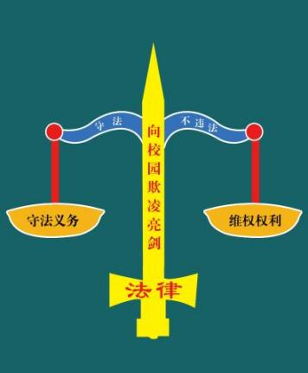

飞龙实验小学 李叶男《依法维权有途径》

谈话导入，引出内容
- 同学们，经过前面的学习，我们已经了解法律在保护着我们未成年人的健康成长，当我们的权益受到侵害时，我们要拿起法律武器，维护我们的权益。今天就让我们一起学习“知法守法 依法维权”（板书）这一课。
- 这是六年级学生小方的日记，我们一起走进他的维权日记，看看小方遇到了什么麻烦，一起帮助他解决他的烦恼吧！
活动一：日记开篇学自保
1. 出示“小方的维权日记”第一页：“今天放学，我独自走在回家的偏僻胡同里，突然窜出三个高年级男生，拦住我要零花钱，还说不给就揍我！我吓得浑身发抖，该怎么办啊？”
2. 思辨一：“如果你是小方，当下最该做的是什么？”
预设：自我保护小贴士1：服软、交零花钱、呼救、逃跑、报警、迂回战术……（板书：自我保护）
师：是的，同学们的第一反应就是自我保护，这是非常正确的。
追问：如果这几个高年级男生行为非常恶劣，非要揍你一顿怎么办？我们还能怎么保护自己呢？
预设：抱头抱胸，保护身体脆弱的部分。
师：是的，实在没办法的情况，第一时间我们要保护自己的身体，生命安全是最重要的。
（2）引出自我保护小贴士2：圈身抱头护胸护脑。
（3）全班人一起做自我保护的动作。
4. 教师小结：“遇到危险时，生命安全永远是第一位的，这是维权的前提。”我们千万不能硬碰硬，遇到紧急情况，我们要智勇双全去应对。

活动二：日记困惑找途径
思辨二：维权途径有哪些？
1、小方也是这样做的，他怎么说的呢？“我向他们说了很多好话，还把零花钱给了他们，趁他们放松警惕的时候快速逃跑了。回到家，我心神不宁，感到后怕。”
2、问：同学们，小方为什么会心神不宁啊，他在想什么呢？
预设：那几个男生会不会来报复我，会不会可能还会欺负其他人......
2.小组合作探究：
（1）小方该怎么办呢？他可以通过哪些人或部门维权？书上第90页有这样几个选择，我们同桌讨论一下，打打√（板书：寻找途径）
小组内自由交流，教师随堂指导。
小组代表汇报交流。
（如果学生一下全部说出来，可以提问，我们首先应该怎么做？）
预设：首先向家人讲清楚，家长是我们的监护人，帮我们出主意。（板书：告知情况）
也可以向学校报告，学校可以向哪些人报告？（老师、班主任、德育处主任，校长...），可以一起寻找那些学生。
3.如果这件事情校长说那几个人我也不认识呀，不是我们学校的，校长他也解决不了，我们怎么办呢？找谁去咨询一下呢？
（1）找律师咨询（碰到这样的情况该怎么做）
除了找律师，还可以找谁问问情况？（村委会，居委会，都解决不了可以找法律援助中心，律师，妇联......）
（2）这些都是我们的咨询的途径，我们要寻找这些途径来帮我们出出主意。（板书：咨询求助）
4.通过咨询你找到那几个高年级男生，他们死皮赖脸，不承认自己犯了错误，那么怎么办呢？.咨询求助也不能解决问题的时候，该怎么办？
（1）我们还有什么武器？（法律武器）
（2）法律武器可以找哪些部门？
预设：派出所报告，法院起诉......老师也给大家补充几个。
（3）引导学生了解法律援助的部门：（图片补充，派出所和公安局是同一个组织，派出所是公安局的派出机构）
5.师：公安局为了更好的方便老百姓找到他们，他们想了很多办法，你知道吗？
（1）引导学生注意观察周围环境： 网格员（小区里）
引导学生了解其他部门的专线电话：公布了电话：110（拓展其他电话，都可以维权）
师：所以当你遇到侵害时，不是走投无路，还可以进行法律援助，这些途径我们都可以很容易找到。
6.总结：因此，这次维权， 小方可以先向家长讲述述情况，并向老师和学校报告。如果老师和校长家长都解决不了，可以在他们的陪同下找律师或者法律援助助进行咨询。当对方态度还是强硬，还是不肯承认错误的话，那么我们可以向政府有关部门，法院提出请求要求维护权利惩治坏人。（结合90页打钩来总结）
7.追问一：小方说这也太麻烦吗？我不高兴讲出去了，我很害怕，要不要这样做？
指名学生回答不解决的后果。（再次被欺负、心理阴影还会欺负其他人）
作为一个社会公民，我们要伸张正义、惩治坏人。
8.追问二：小方说我很气愤，我也有哥们，我也有好伙伴、好同学，我也去打他们一顿，能不能这样做？
（1）引导学生了解这样做的后果：以暴制暴，小方也违法了，本来是受害者。
（2）教师小结：所以当我们遇到侵权的时候，我们要寻找途径。
（3）教师引导学生了解各种途径的内容。（板书：告知相助、咨询求助、法律援助）结合书上思维导图。
活动三：如何收集证据
1.小组讨论交流：
（1）播放音频：小方回家后把事情告诉了父母，他们决定立即向当地派出所报案，派出所也来调查了。出示“小方的维权日记”第五页：“民警叔叔问我，能不能提供那几个男生的特征、勒索的地点、给他们的零花钱面额等信息，还说这些都是证据，有助于办案”，小方，可以提供哪些证据呢？
（2）小组合作探究。
预设：在书包上找指纹；周围是否有监控；身上的伤痕；记住他们的长相（特征）；事发地点；人数；穿着；路人......
2.观看视频，了解警察是怎么收集证据。（拍照、物证）
（1）出示证据：依法维权要证据，一切能够证明案情事实的材料都可以成为证据，例如合同、书信、指纹、录音、电子邮件、证人证言等。
（2）总结：所以如果我们的权益受到侵害，你自我保护和寻找途径的同时，要注意收集证据（板书：收集证据）
3.同学们想不想来试一下，怎么收集证据呢？下列案例，了解可以收集什么证据：
学生自主在课文中写一写。
分案例指名学生交流汇报。
教师引导学生了解：搜集证据对查明案件事实，正确处理案件具有十分重要的意义。但是我们注意搜集证据的方法，必须具有合法性。
4、补充“小方的维权日记”结局：“在爸妈的帮助下，我回忆了男生的穿着和长相，还和爸妈一起拍了胡同的现场照片。民警叔叔通过这些线索，找到了那几个男生，他们向我道歉了，还退还了零花钱！原来依法维权真的有用！”
活动四：生活中怎样维权
方案一：除了小方外，在我们的生活中，可能也会遇到权益受到侵害的时候，这是老师提前调查过的，这几个是同学们在生活中经常遇到的？
方案二：除了小方外在我们的生活，也会遇到类似的权益受到侵害的情况，老师让大家回去采访了家人亲戚，谁来说一说？
以上说完后，可以过渡：除了同学们说到的，其实还有一些现象在我们的生活中很普遍，比如这里的网聊
1.引导学生分析遇到以下情况，怎么做。
先询问学生是否遇到这样的情况。（PPT）
指名学生自由说。
播放视频，了解网聊的危害。
（看完视频：网聊的过程中由于隐私的泄露，不法分子借此做违法的事，我们的权益就会收到侵害，同时如果我们不去维权，就会让不法分子逍遥法外。）
看完视频后，告诉我们一个什么道理。
预设：不能把自己的个人信息告诉陌生人，网聊需谨慎，小心防受骗。
3.如果我们刚认识不久的朋友，他跟我们有一点熟了，他想跟你一起玩，或者带你到哪里玩，你能不能去？
观看图片，播放视频，了解危害。
我们在生活中，除了网络上不能轻信以外，我们还要警惕半熟脸，识破新骗局。（警惕半熟脸，识破新骗局）
师：同学们，法律在我们的身边，在我们的周围，我们要用法律来维权。我们自己也要知法守法、依法维权。让我们一起做一个既有道德情操，又有法治思维，温暖和智慧的人。
6.课外拓展：
（1）动手巧练习:用智能手机或pad练习录音录像、拍照等功能。
（2）动脑会生活:今后如果遇到侵权行为，正确判断、妥善处理。

环节二：思政学习
飞龙实验小学 李叶男《从思政角度看网红鸡排哥》
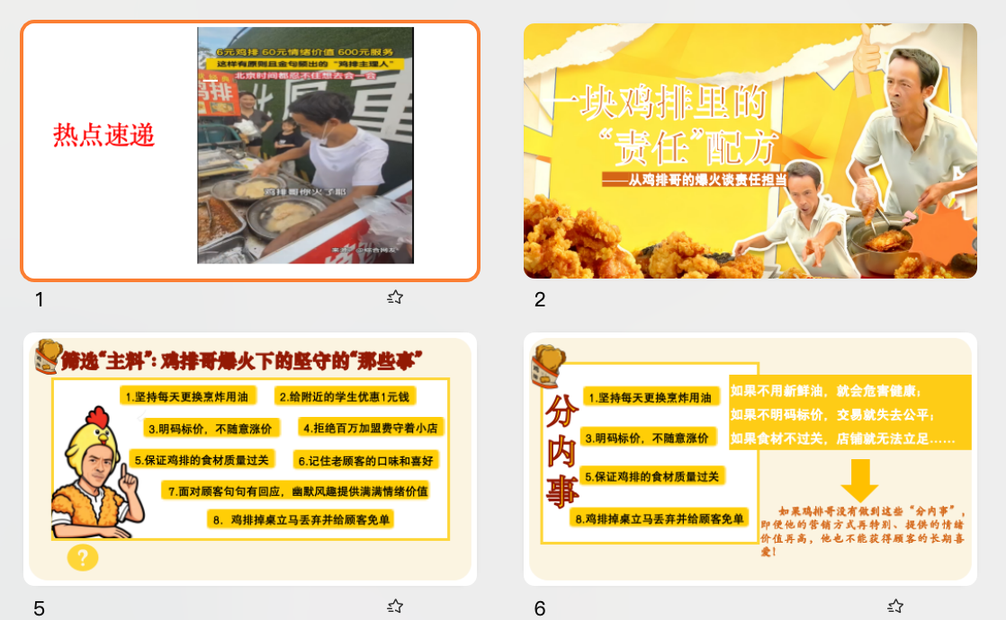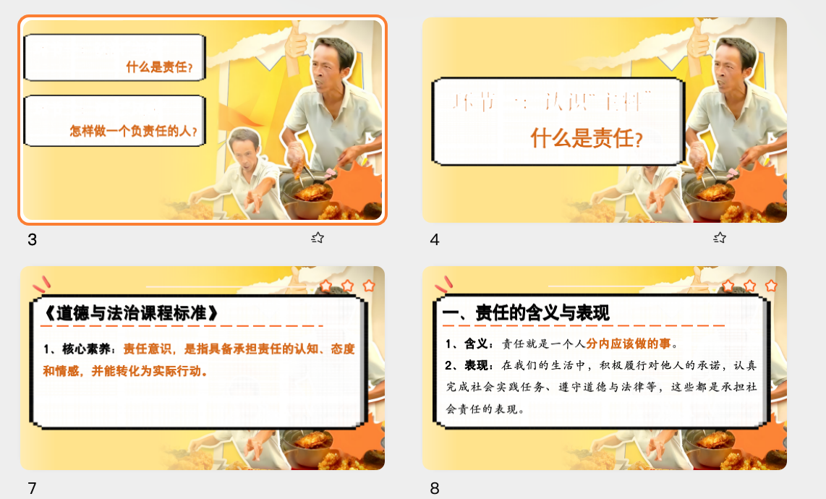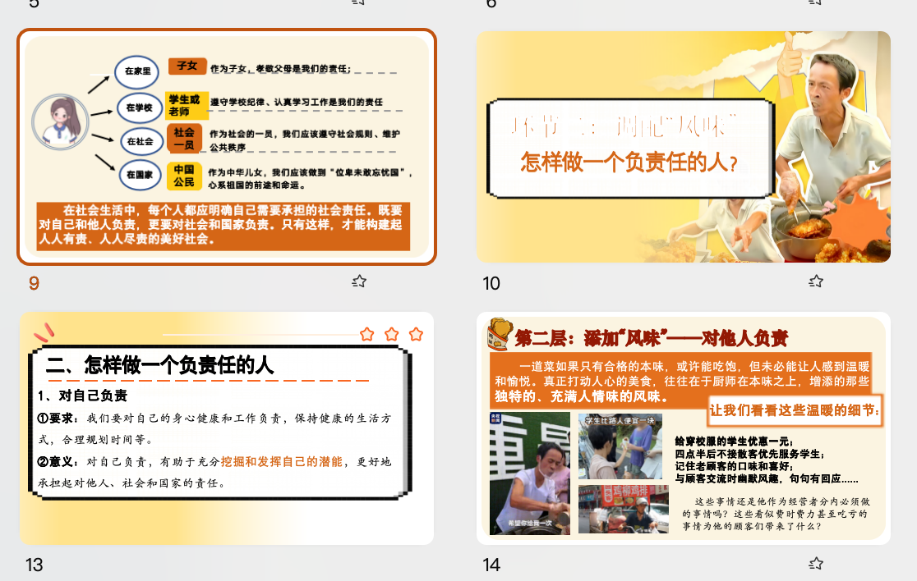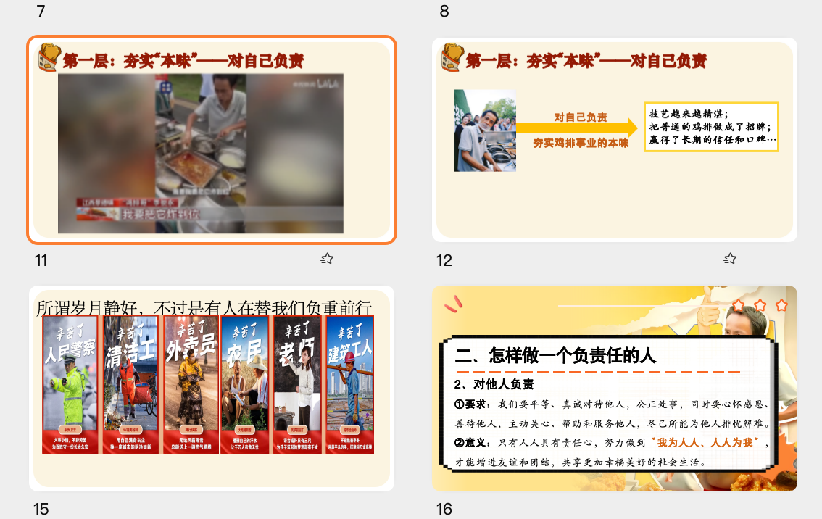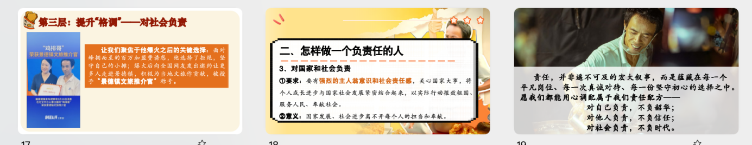
【四、活动报道及照片】
法治赋能思政课堂 素养引领成长之路
为深入贯彻新课标理念，聚焦法治教育核心素养培育，搭建区域思政教学交流平台，推动道德与法治课堂提质增效，2025年1月22日下午，新北区大中小学思政课一体化建设吴海燕优秀教师培育室第三十四次教研活动在飞龙实验小学泰山校区顺利举行。培育室全体思政教师齐聚一堂，以“法治赋能思政课堂 素养引领成长之路”为主题，通过课堂展示、专题学习、互动研讨、专家引领四大环节，共探法治教育与责任担当的融合路径。
一、课程思政：沉浸式法治课堂，筑牢少年守法根基
活动伊始，两节六年级法治示范课依次亮相，以鲜活情境与实践演练构建起知行合一的法治教育闭环。
飞龙实验小学马璐老师带来《守法不违法》一课，以“AI少年检察官”为情境主线，巧妙融合电影《第二十条》素材，设置不良行为边界、校园欺凌、身体隐私保护三起典型案件，引导学生化身“少年检察官”辨析是非、模拟听证。课堂上，学生们围绕“校园欺凌的边界在哪里”“面对不法侵害如何自保”等问题展开热烈讨论，在思辨中提炼出“三要三不”反欺凌原则与“NOT”自我保护原则，深刻理解“法不能向不法让步”的法治精神。课后，马老师布置“家庭安全会谈”与“法治宣传创作”延伸作业，将法治教育从课堂延伸至家庭与社会。
紧随其后，李叶男老师执教《依法维权有途径》，以“小方维权日记”贯穿全课，遵循“自我保护→寻找途径→收集证据→生活应用”的逻辑脉络层层推进。课堂中，李老师不仅教授紧急避险技巧，还系统梳理了家长、学校、法律援助、公安、法院等多元维权渠道，通过案例分析强化学生的证据意识与合法维权理念，引导学生坚决反对以暴制暴。同时，她将网络安全、防诈骗、熟人陷阱等生活场景融入教学，让法治知识真正转化为学生可操作的生活技能。
两节示范课以情境化、沉浸式的教学方式，让抽象的法律条文变得可感可学，有效落实了法治观念与责任意识的核心素养培育目标。
二、思政学习：从“鸡排哥”故事，解码责任担当密码
在思政学习环节，李叶男老师以《从思政角度看网红鸡排哥》为主题，将热点人物案例与思政教育深度融合，为在场教师呈现了一堂生动的责任担当示范课。
李老师以江西景德镇“鸡排哥”李俊永的爆火故事为切入点，梳理了他坚守品质、诚信经营的日常细节：坚持每日更换烹炸用油、明码标价不随意涨价、鸡排掉桌立即丢弃并给顾客免单；同时，他还主动关爱学生，给附近学生优惠1元、四点半后优先服务学生群体，记住老顾客口味并提供情绪价值。更令人动容的是，“鸡排哥”在爆火后拒绝百万加盟费，坚守初心不盲目扩张，还主动宣传景德镇，助力家乡文旅发展，被授予“景德镇文旅推介官”称号。
从这些平凡却闪光的行动中，李老师解读了责任的深刻内涵：责任不仅是分内之事，更涵盖对自己、他人、社会、国家四个层面。她指出，负责任的实践路径可分为三层：一是夯实“本味”，对自己负责，精进技艺、坚守底线；二是添加“风味”，对他人负责，心怀善意、温暖待人；三是提升“格调”，对社会和国家负责，将个人发展与家乡建设、时代需求相结合。这一解读让在场教师深刻认识到，责任担当从来不是宏大叙事，而是藏在每一次坚守、每一份善意的平凡行动中。
三、互动研讨：思辨碰撞智慧，共话思政提质路径
在互动研讨环节，培育室全体成员围绕两节示范课与专题学习内容展开说课、评课，在思想碰撞中凝聚教研共识。
与会教师纷纷表示，两节法治课亮点突出：一是情境化设计鲜活生动，AI技术、影视IP、生活案例的融入极大激发了学生兴趣，让法治教育更具代入感；二是素养导向清晰明确，从法律认知到实践能力，层层递进落实法治观念与责任意识，实现知识传授与价值引领的统一；三是贴近生活实用性强，聚焦校园欺凌、网络安全、权益侵害等学生身边的真实场景，教授的方法可直接运用于生活，真正做到了“学法治、用法治”。
针对“鸡排哥”专题学习，教师们认为，将网红热点转化为思政素材，为道德与法治课堂提供了全新思路：既贴合学生认知，又能引导学生从平凡人物身上感悟责任担当，让思政教育更有温度、更接地气。大家还围绕“如何挖掘更多生活中的思政案例”“如何平衡法治知识传授与价值引领”等问题展开深入交流，为后续课堂教学积累了宝贵经验。
四、引领提升：专家精准点拨，锚定一体化发展方向
活动最后，培育室领衔人吴海燕老师作总结提升与专家引领。她充分肯定了本次活动的成效，指出两节法治课与专题学习立足新课标，将热点案例、数字技术、生活实践有机融合，构建了“守法+维权”的完整法治教育体系，为区域大中小学思政课一体化建设提供了优质示范。

吴海燕老师强调，思政课教师要始终坚守“为党育人、为国育才”的初心使命，在教学中做到三点：一是强化素养导向，将法治观念、责任担当等核心素养融入课堂全过程，避免知识灌输；二是贴近学生生活，善于挖掘身边的鲜活案例，让思政教育从“高大上”走向“接地气”；三是推动一体化建设，加强大中小学思政课的衔接与联动，形成育人合力，助力学生成长为有理想、敢担当、能吃苦、肯奋斗的新时代好青年。
此次活动不仅为培育室教师提供了交流学习的平台，更明晰了法治教育与责任担当培育的实践路径。未来，培育室将继续以新课标为指引，深耕思政课堂，推动区域思政教育高质量发展，为培养担当民族复兴大任的时代新人贡献力量。

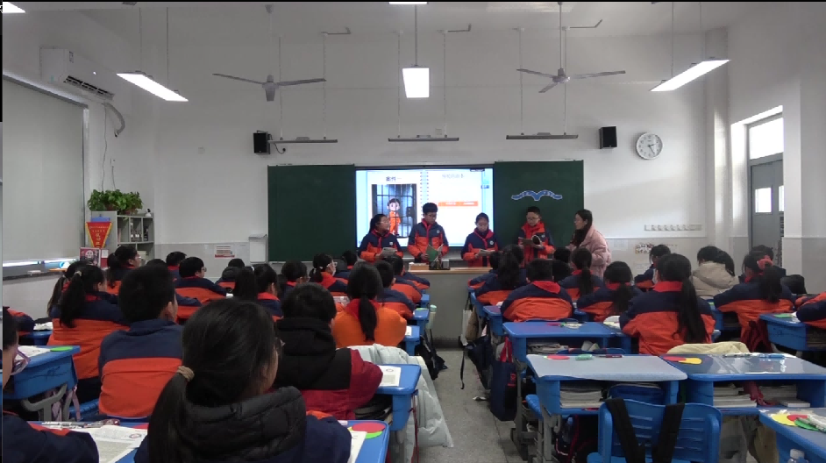
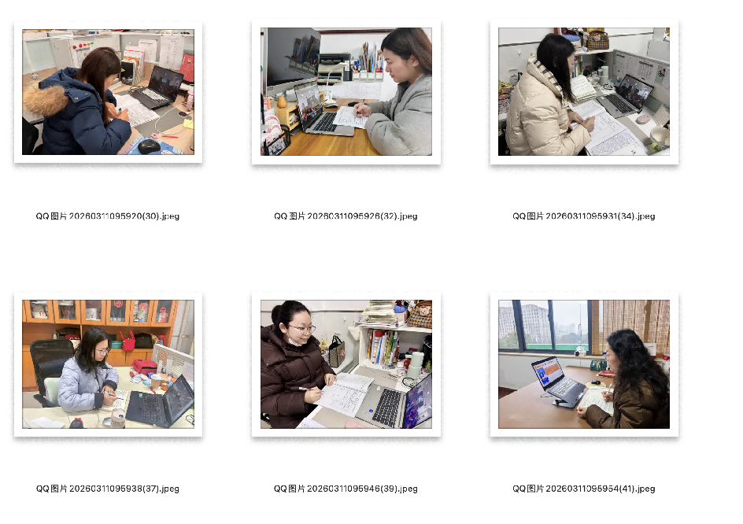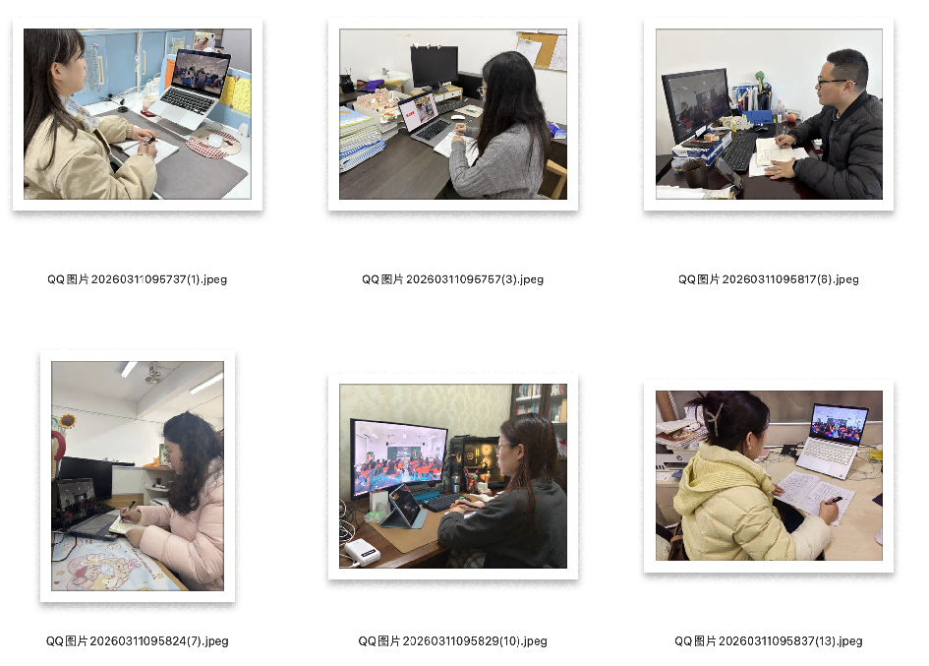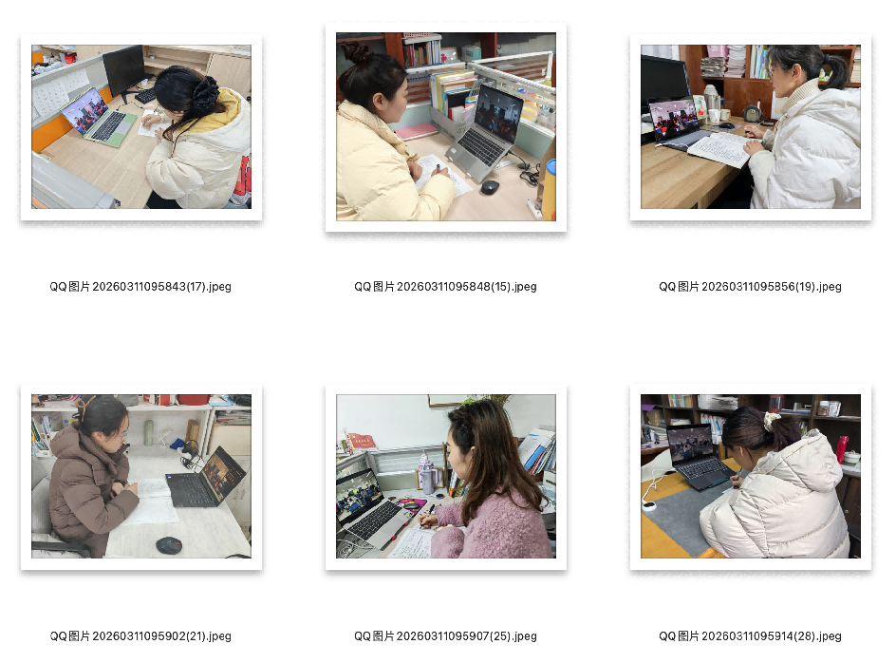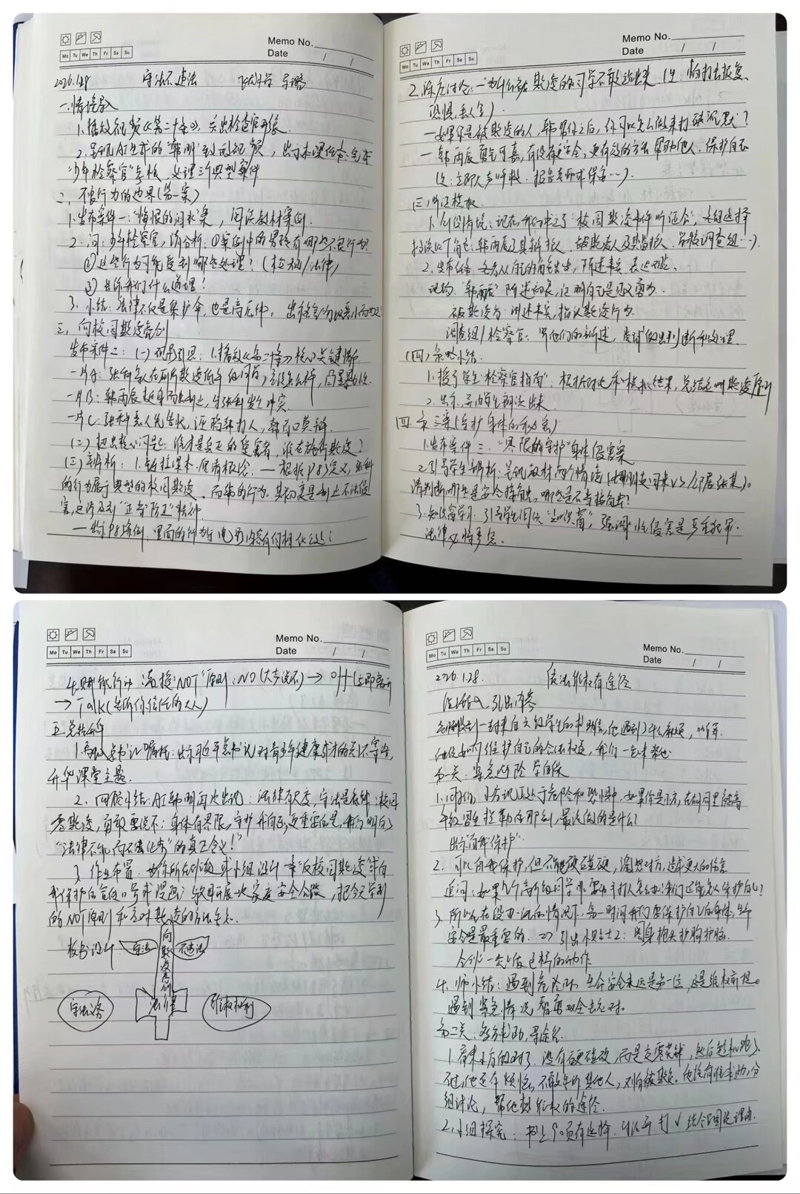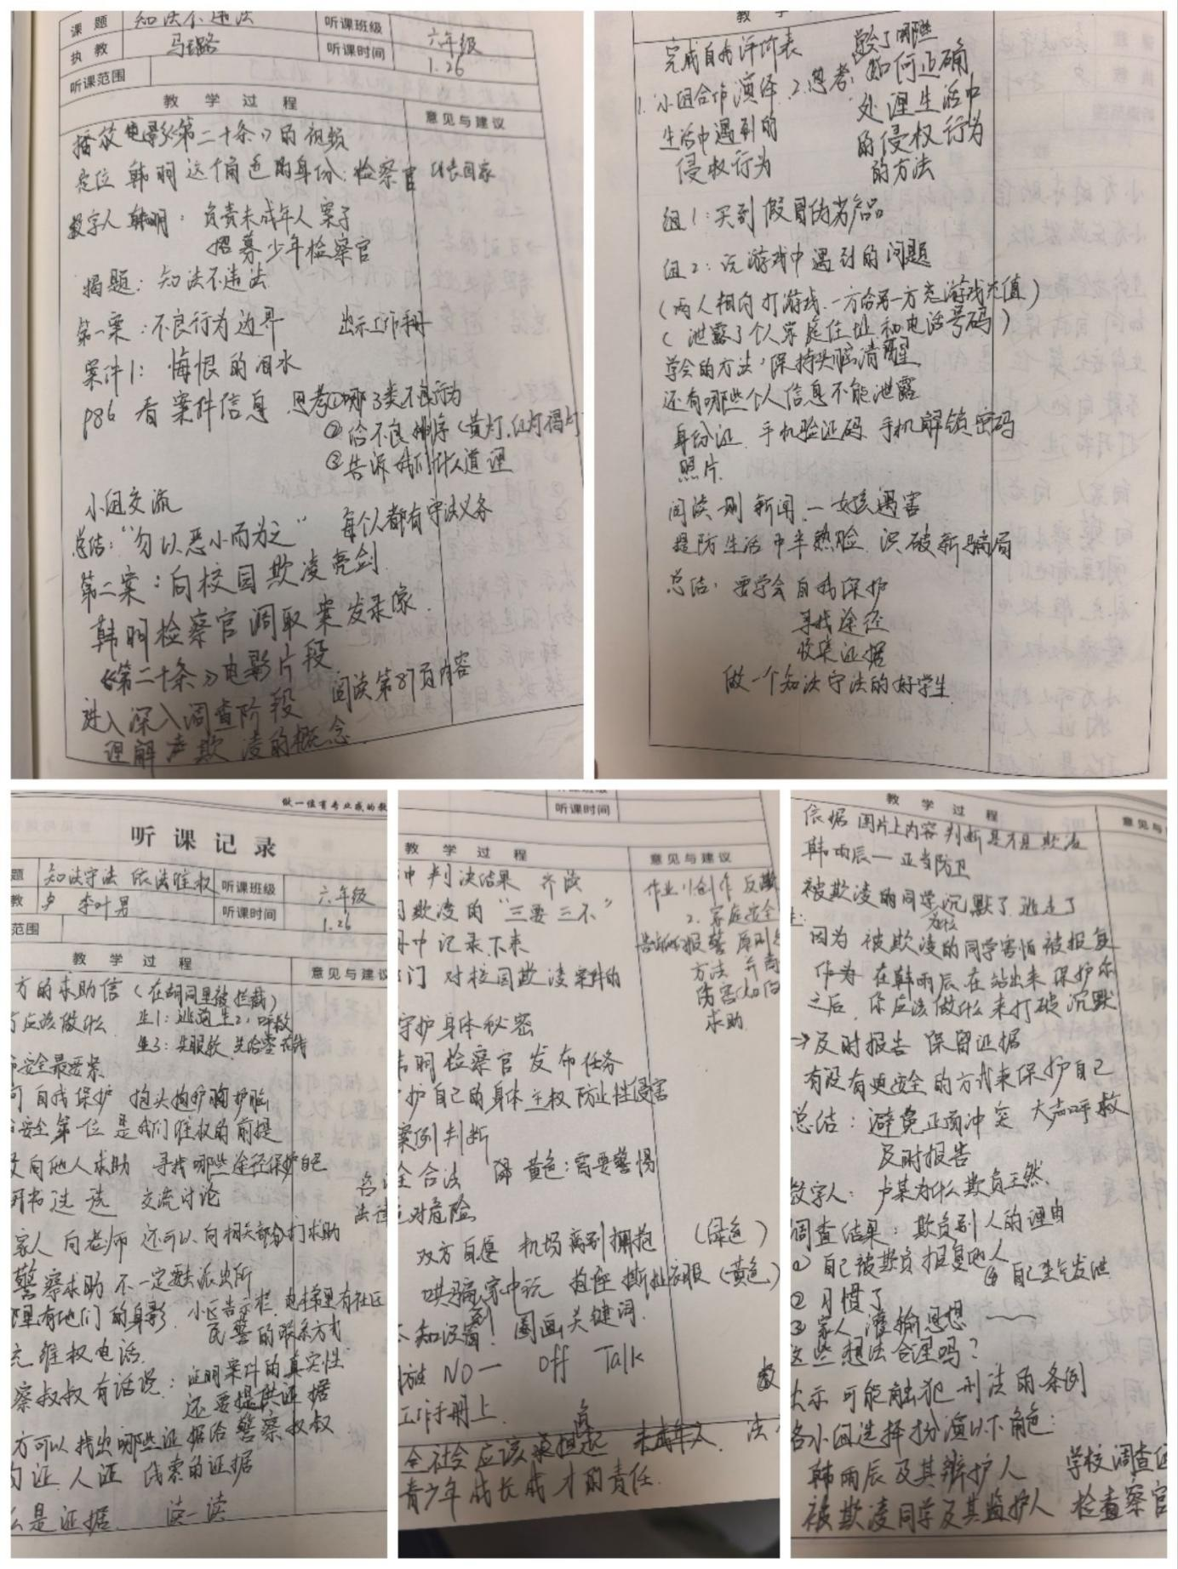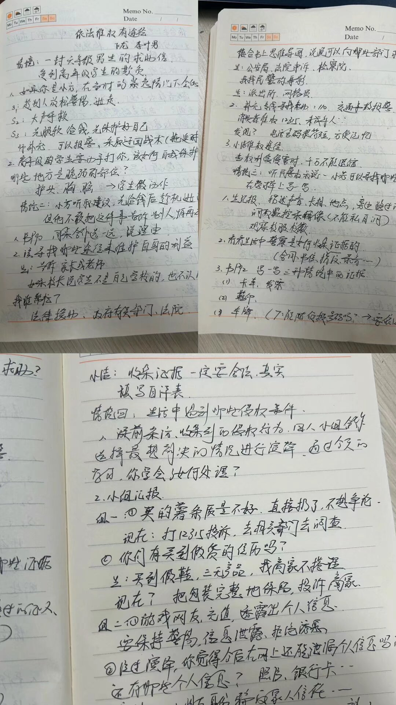
（本期资料整理：常州市龙城小学 沈佳敏）

